**Досуг в старшей группе   
 « День Защитника Отечества»**  
**Цели:** формировать чувство уважения к Российской армии;  
Воспитывать в детях желание быть похожим на наших солдат и офицеров , желание служит в Российской армии;   
И подарить детям радостное настроение. **Оборудование и материалы:** спортивный инвентарь, крышки из пластиковых бутылок, воздушные шары, мячи- прыгалки, мешки с песком, флаги, канат, картошка.  
**Предварительная работа:** беседы с детьми на тему «День Защитника Отечества», рассматривание иллюстраций по данной теме. Рисование, лепка, аппликации по данной теме. Разучивание стихотворений, загадывание загадок. Выставка рисунков «Мы будущие солдаты». **1 ребенок.**  
Сегодня мы поздравить рады  
С особым праздником мужчин.  
Ведь нынче праздник славной даты  
И он в году такой один.  
**2 ребенок.**  
Всех защитников страны  
Поздравляем нынче мы  
Все солдаты берегут  
Землю, небо, мир и труд   
Для того, чтобы все дети  
Жили счастливо на свете.  
**3 ребенок.**  
Спешу поздравить от души  
С Днём Армии и Флота!  
Защитой Родины служить —  
Хорошая работа!  
**4 ребенок.**  
Мы собрали всех ребят  
На военный на парад  
Нашей армии Российской  
День рожденья в феврале!  
Слава ей, непобедимой!  
Слава миру на Земле!  
**Ведущий.**  
Внимание! Внимание!  
Наш праздник начинаем!  
Добрый день! Дорогие гости!  
Мы сегодня собрались здесь, чтобы отметить День защитника Отечества и поздравить наших пап, дедушек, мальчиков с замечательным праздником.  
**1 ребенок.**  
Родная армия сильна,  
В боях непобедима.  
На страже родина она  
стоит несокрушимо.  
 **2 ребенок.**  
Мы любим армию свою,  
Она большая сила.  
Она бесстрашная в бою,  
Всех врагов разбила.  
  
**3 ребенок.**  
И песни мы о ней поем.  
О доблестных походах  
Она хранит наш мирный дом  
Покой и мир народов.  
 **Песня «Наша Родина сильна»**  
**Ведущий.**  
Ребята, а как вы думаете, каким должен быть солдаты Российской Армии?(Ответы детей). Они должны быть и смелыми, и выносливыми, и сильными… А помогают им в этом занятия физкультурой и спортом.  
Стихи.  
Профессию военную

Мы знаем не одну.

Всегда нужны военные,

Чтоб защищать страну.  
Стоят на страже летчики,  
Саперы, пограничники,  
Танкисты, пулеметчики,  
Ракетчики, зенитчики.  
И не представить даже,

Как служба их важна.

Пока они на страже-

Спокойно спит страна.

**Танец.**

**1 ребенок.**  
На высоких горах,  
На степных просторах  
Охраняет нашу   
Родину солдат.  
Он взлетает в небо,  
Он уходит в море,  
Не страшны защитнику  
Дождь и снегопад.  
Скоро я в дозоре  
Встану у границы,  
Чтобы только мирные  
Снились людям сны.  
 **2 ребенок.**  
Защитником Отечества  
Хочу я тоже стать  
И Родину любимую  
Я буду защищать.  
**3 ребенок.**  
Ведь сегодня день особый  
Для мальчишек и мужчин  
День Защитника Отечества  
Знает каждый гражданин,  
Чтоб здоровье крепкое  
Было у ребят  
Ведь мальчишка-   
Это будущий солдат!  
Ведущий.  
Для того, чтобы служить в армии, надо быть очень сильным, смелым, ловким. Лентяев в армию не берут. Сегодня мы проверим, готовы ли наши мальчики служить в армии.  
 **Конкурс 1 «Разведчики».**Игроки должны проползти по-пластунски под веревками, натянутыми над полом. Разведчики не должны задеть веревки.   
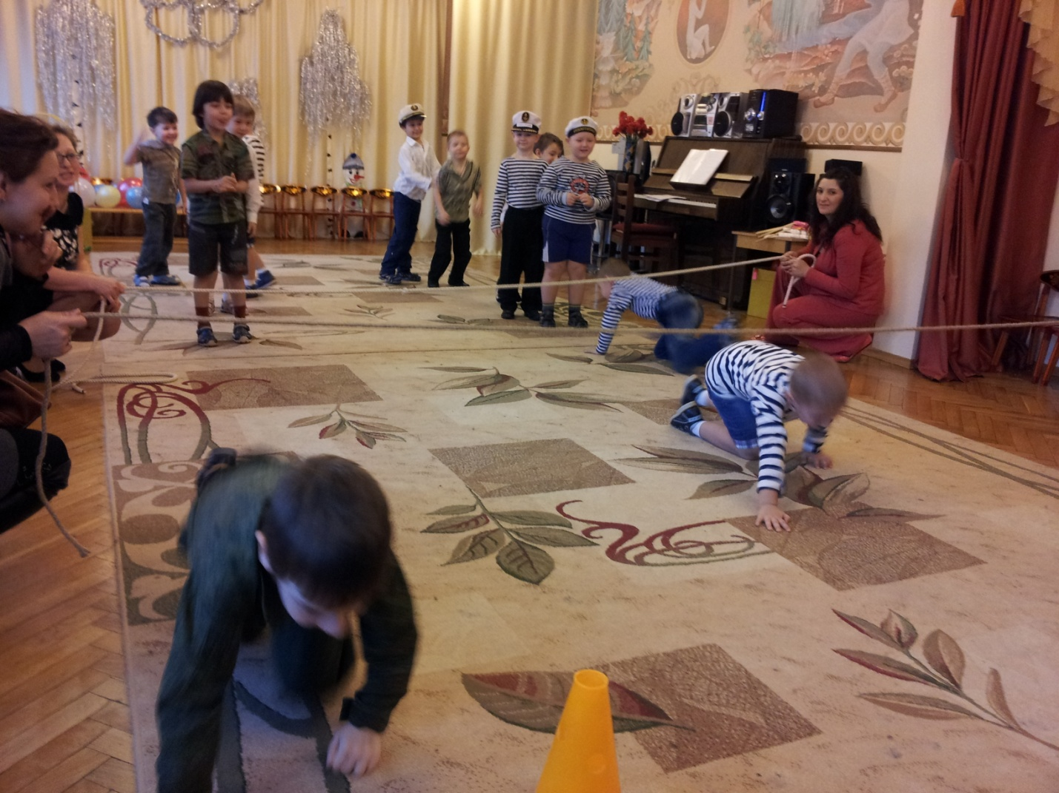   
  
  
  
**Конкурс 2 «Саперы».**Участвуют два игрока. По залу разбросаны «мины» (крышки). Саперы(дети)подбегают к минному полю, берут одну мину , несут его в свою корзину.  
Побеждает игрок, собравший больше всего мин.  
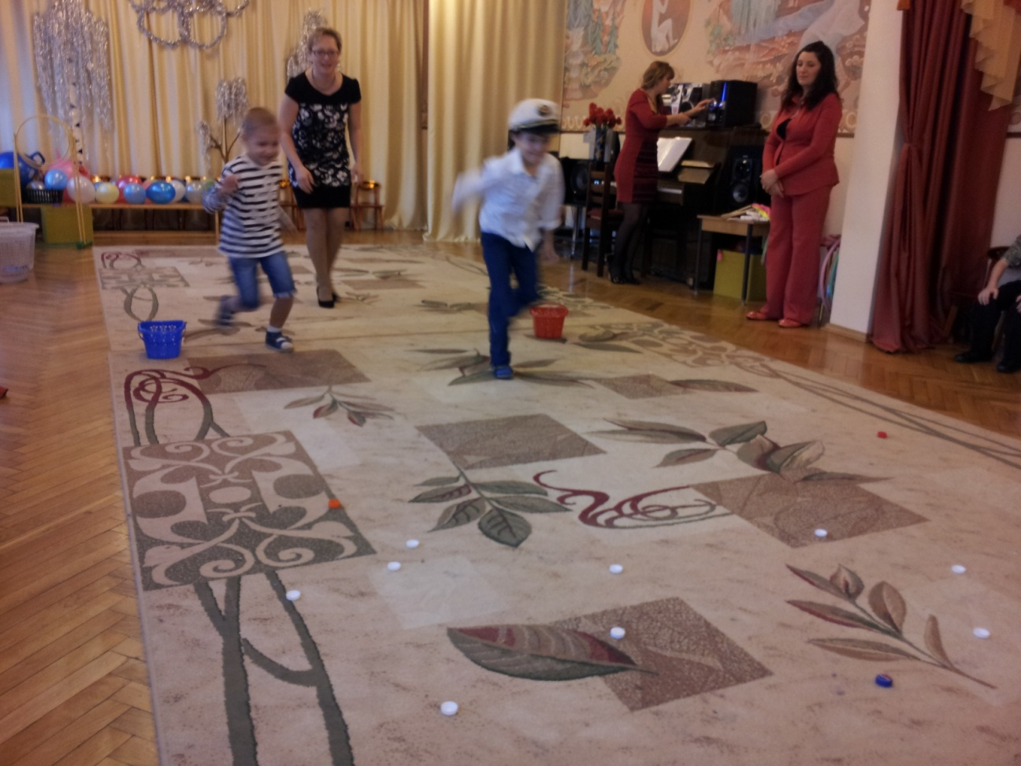  
 **Конкурс 3 «Задуть воздушный шар в ворота»**Участвует два игрока.  
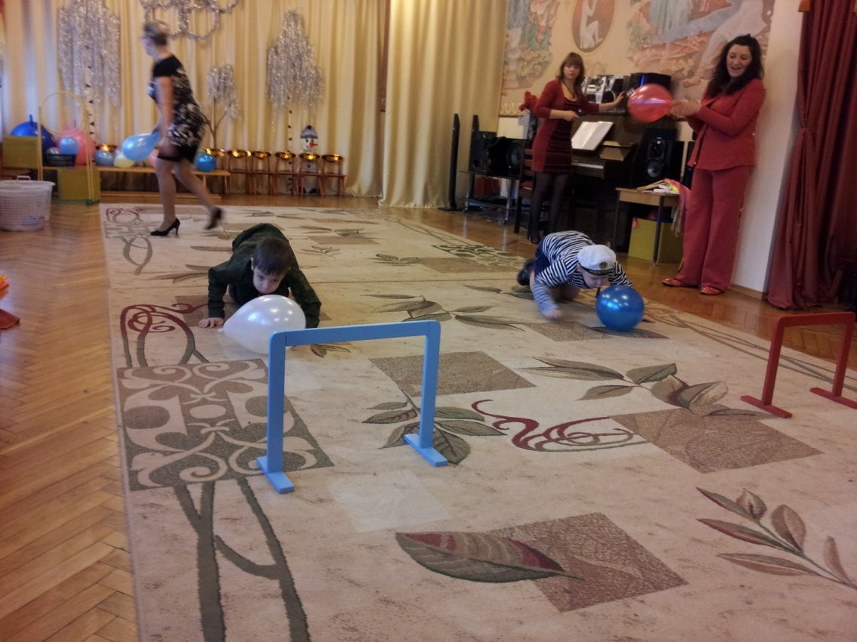 **Конкурс 4 «Прыжки на мячах»**Участвуют два игрока. Игроки прыгают на мячах до ориентира, обходят его и возвращаются обратно и передают эстафету следующему участнику.  
**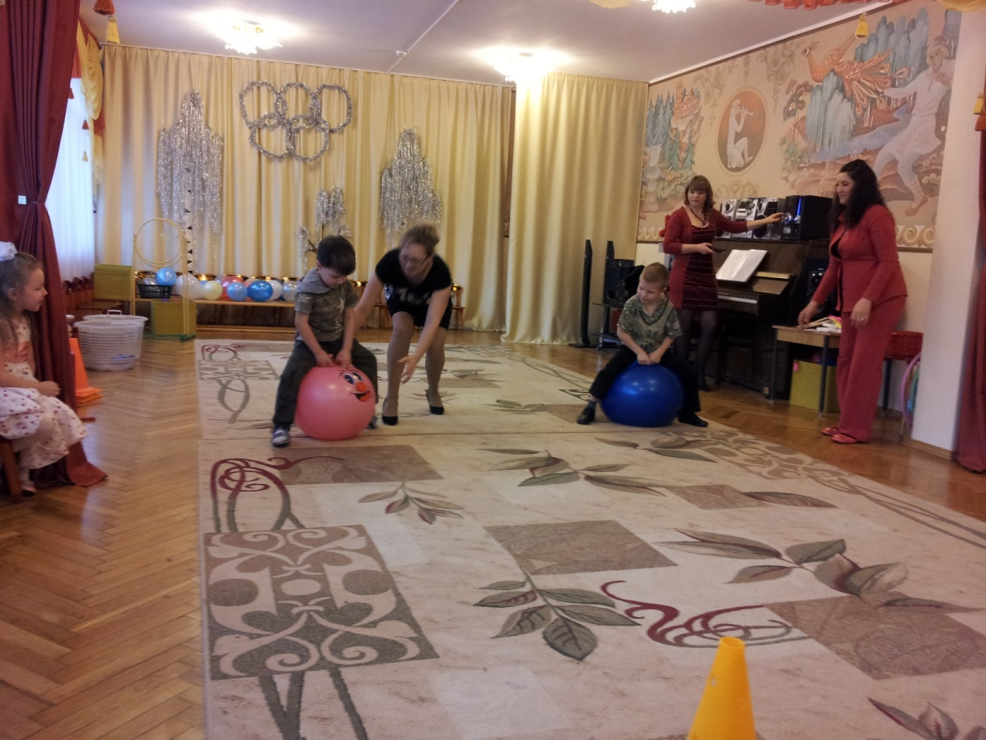  
 Конкурс 5 «Метание гранат»**  
Участники по команде берут по одной гранате(мешок с песком) забрасывают в цель(в корзину).  
 **Конкурс 6 «Передать флаг»**По сигналу дети передают флаг друг другу и последний игрок, получив флаг бежит вперед.  
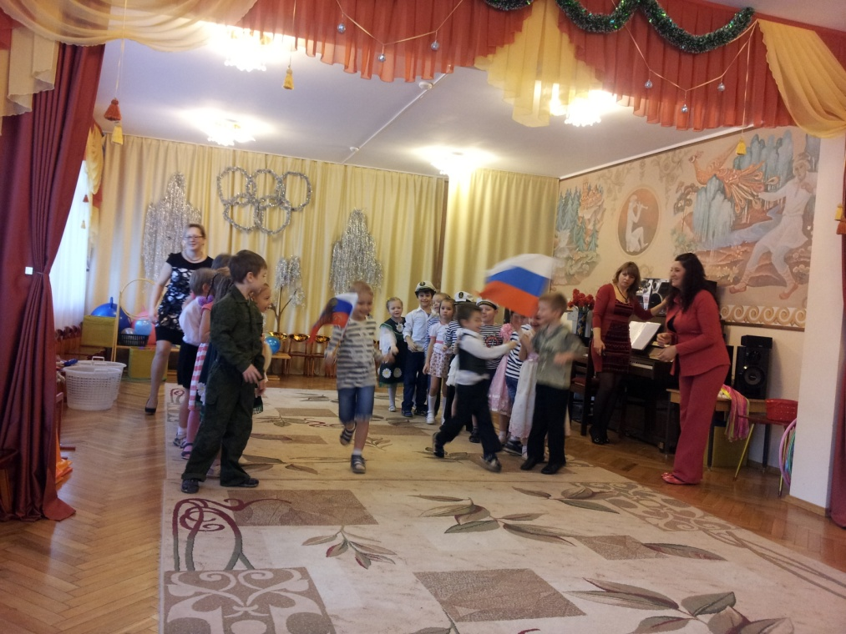  
 **Конкурс 7 «Перетягивание каната»**Мальчики делятся на две команды( девочки- болельщики). По команде ведущего команды перетягивают канат.  
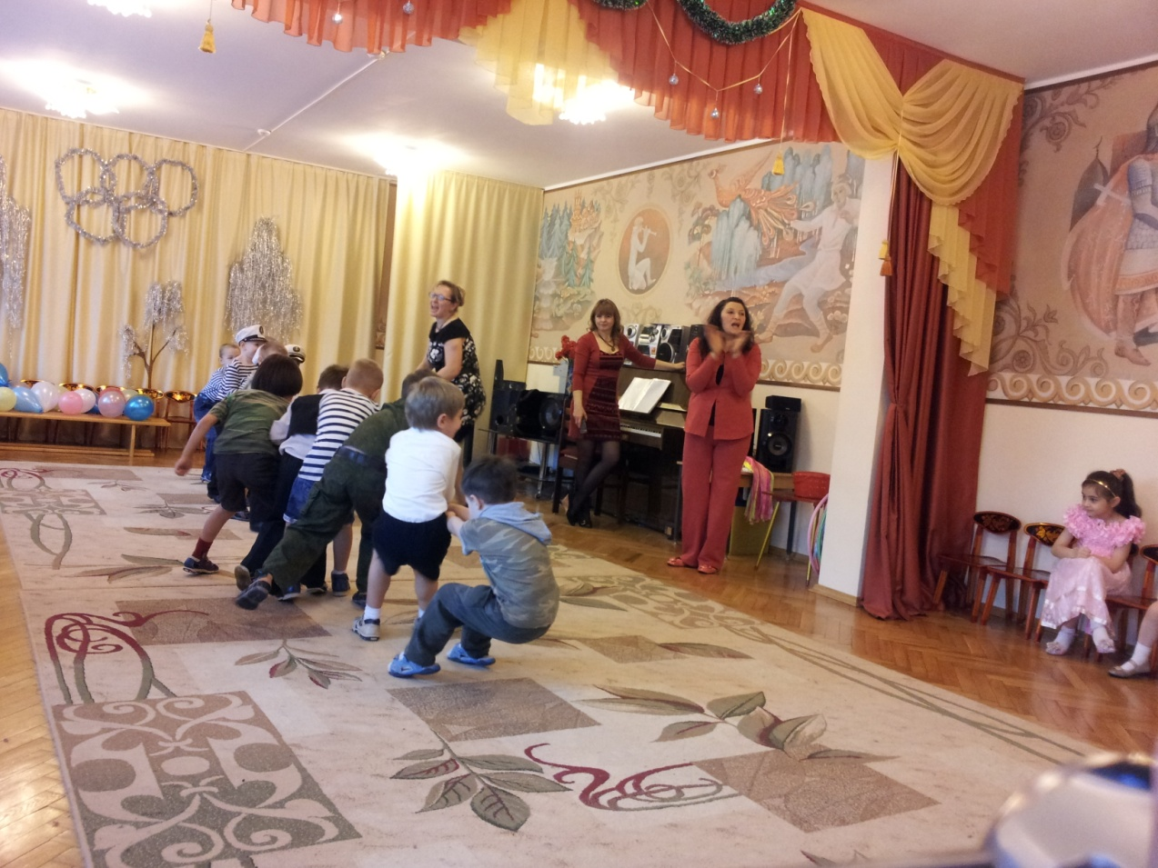  
 **Загадки.**Летит птица- небылица,  
А внутри народ сидит, меж собой говорит.  
(Самолет)  
Без разгона ввысь взлетает,  
Стрекозу напоминает,  
Отправляется в полет  
Наш Российский…  
(вертолет)  
Тучек нет на горизонте,  
Но раскрылся в небе зонтик,  
Через несколько минут  
Опустился…  
(Парашют)  
Кто ребят на границе,  
Нашу землю стережет,  
чтоб работать и учиться,  
Мог спокойно наш народ?  
(пограничник)  
 **Частушки.**1.Дорогие наши папы,

Поздравляем вас сегодня

Мы сейчас для вас попляшем   
И частушки пропоем.

2. Папин праздник здесь сегодня

Все веселые вокруг

От души вам признаемся

Папа- самый лучший друг.  
3.Наши папочки не хуже

Могут кашу, щи варить

И для дома все, что нужно

Могут быстро смастерить.

4.Папа мой- не просто папа.  
Он мне самый верный друг!  
Мы с ним маме помогаем,  
Пол паркетный настираем.  
5.Мы частушки вам пропели  
Хорошо ли, плохо ли  
А теперь мы вас попросим,  
Чтобы вы похлопали.  
 **Стихи.**

1.Мой папа красивый  
И сильный, как слон.  
Он самый любимый,  
И ласковый он.  
Я жду с нетерпением   
Папу с работы.  
Всегда он с собой  
Приносит мне что-то.

2.Мой папа находчивый,  
Умный и смелый.  
Ему по плечу  
Даже сложное дело.  
Еще он- шалун,  
Озорник и проказник.  
С ним каждый мой день  
Превращается в праздник.  
3.Мой папа веселый,  
Но строгий и честный.  
С ним книжки читать  
И играть интересно.  
И скучно без папы  
На санках кататься.  
Никто не умеет  
Так громко смеяться.  
  
  
  
4. Мой папа- волшебник,  
Он самый хороший.  
Он вмиг превращается  
В то. Что попросишь.  
Он может стать клоуном,  
Тигром, жирафом.  
Но лучше всего  
Он умеет быть папой.  
Его обниму я  
И тихо шепну:  
-Мой папочка, я тебя   
Крепко люблю!  
Ты самый заботливый,  
Самый родной,  
Ты добрый, ты лучший  
И только мой!  
5. С мамой мы поздравим вместе  
Папу с днем армейской чести  
Ведь защитник он у нас  
Каждый день и каждый час.  
**Ведущая.**  
Мы пригласили наших пап, чтобы поздравить их с праздником и показать нашим детям, какие папы смелые, ловкие и замечательные. Приглашаем пап поучаствовать в наших соревнованиях, конкурсах!  
 **1 конкурс «Скачки»**  
Чья лошадка быстрее? Дети едут верхом на папах до ориентира и обратно. ( Папа превращается в коня, а ребенок во всадника).  
 **2 конкурс.**Нужно зажать мяч коленями и добежать до финишной линии и обратно.  
**3 конкурс «Кто быстрее почистит картошку»**  
**4 конкурс «Кто быстрее надует самый большой шар»  
5 конкурс « Кто больше знает марок машин»  
Стих.  
Ребенок.**  
У меня пока игрушки:  
Танки, пистолеты, пушки,  
Оловянные солдаты,  
Бронепоезд, автоматы.  
А когда настанет срок,  
Чтоб служить спокойно мог,  
Я с ребятами в игре  
Тренируюсь во дворе.  
А родители в окне  
Смотрят вслед с тревогой мне.  
Не волнуйся вы за сына,  
Я же- будущий мужчина!  
 **Песня «Ты не бойся, мама!»  
  
1 ребенок.**  
Драчливой нашей половине  
Мы поздравленья шлем свои  
Для поздравления есть причины  
Ура, защитникам страны!  
**2 ребенок.**  
Мы пожелаем вам навек,  
Чтоб в жизни не робелось  
Пусть будет с вами навсегда  
Мальчишеская смелость.  
  
**Ведущий.** Наши девчонки уверены, что мальчишки обязательно вырастут и станут сильными, смелыми защитниками своей страны. А сейчас они их должны защищать.  
Мы поздравляем всех С Днем Защитника Отечества , желаем здоровья и счастья! И пусть небо над Россией и всем миром будет чистым и голубым.  
 **Дети дарят папам свои поделки.**